МИНИСТЕРСТВО ОБРАЗОВАНИЯ РЕСПУБЛИКИ КАЗАХСТАН
«Восточно –Казахстанский Технический университет им. Д. Серикбаева»
«ШИТиИС» Кафедра «ПиАТП» Образовательная программа «Радиотехника электорника телекоммуникации»

Конспект лекций
по дисциплине «Тория построения электронных схем»

Методические указания предназначены для обучения бакалавреата специальности «Автоматизация и управление технологическими процессами»

Составил старший преподаватель кафедры «ПиАТП» Черниговец В. Н.

Усть-Каменогорск
2020 г.

Введение

В настоящее время невозможно представить отрасль промышленности, в которой не использовались бы электронные приборы или электронные устройства измерительной техники, автоматики и вычислительной техники. Причем тенденция развития такова, что доля электронных информационных устройств и устройств автоматики непрерывно увеличивается. Это является результатом развития интегральной технологии, внедрение которой позволило наладить массовый выпуск дешевых, высококачественных, не требующих специальной настройки и наладки микроэлектронных функциональных узлов различного назначения.
Промышленность выпускает почти все электронные функциональные узлы, необходимые для создания устройств той или иной отрасли: интегральные электронные усилители электрических сигналов; коммутаторы; логические элементы; перемножители электрических напряжений; триггеры; счетчики импульсов; регистры; сумматоры и т.д. Выпускаются микропроцессоры и микропроцессорные комплекты, представляющие собой вычислительную машину или ее основные узлы, изготовленные в одном корпусе или в нескольких малогабаритных корпусах.
Эффективное применение интегральных микросхем, особенно аналогового типа, невозможно без знания принципов их действия и основных параметров.
В учебном пособии достаточно широко рассмотрены математические основы проектирования цифровых устройств, позволяющие создавать цифровые схемы, требующие минимальное количество элементов для своего функционирования и малое время формирования выходных сигналов.
Важным вопросом является сопряжение устройств цифровой и аналоговой техники. Часто неверно выбранный способ преобразования одного типа сигнала в другой ведет к малоэффективной работе устройства, узла или блока. просам проектирования электронных устройств в процессе обучения студентов уделяется большое внимание. В настоящее время эти вопросы включены в учебные программы большин-
ства вузов технического профиля и рассмотрены в соответствующей учебно-методической литературе. Многолетний опыт преподавания курсов электроники и микропроцессорной техники авторами настоя- щего учебного пособия показывает, что, прослушав соответствующий лекционный материал, студенты испытывают сложности, приступая к практическому проектированию заданного электронного устрой- ства. В значительной степени это связано с тем, что в большинстве изданных учебных пособий по проектированию материал излагается с максимальным приближением к лекционной форме, с повторени- ем теоретического материала и описанием вопросов проектирования в самом общем виде.
В настоящем учебном пособии мы сознательно отказались от вклю- чения в него базового теоретического материала, считая, что необхо- димые для проектирования знания в области аналоговой, цифровой и микропроцессорной техники студенты уже получили в процессе об- учения. Отличительной особенностью пособия является то, что ос- новные этапы проектирования электронных устройств рассмотре- ны на примерах реализации конкретных технических заданий (ТЗ), что представляет для студентов существенный практический интерес. Первый раздел посвящен проектированию цифровой электронной схемы с микроконтроллером — устройства временной селекции им- пульсных сигналов. Проектирование устройства предполагает рас- чет генератора и формирователя тактовых импульсов, синтез счетчи- ков с заданным модулем счета, формирователей логических функций и временных интервалов, также выбор и программирование микро- контроллера для решения задачи измерения длительности временных интервалов на выходе селектора. На всех этапах проектирования для подтверждения выполнения требований ТЗ проводится эмуляция ра- ботоспособности функциональных узлов схемы в программе National Instruments (NI) Multisim.
Во втором разделе рассмотрены подходы к проектированию ана- лого-цифрового устройства — микроконтроллерного измерительного преобразователя. Особое внимание уделяется вопросам сопряжения измерительного усилителя с датчиком, точности и линейности пре- образования, детально рассмотрены подходы, используемые при вы- боре аналого-цифрового преобразователя и его сопряжении с микро- контроллером, программное обеспечение которого предназначено для управления работой преобразователя и вывода измерительной инфор- мации на цифровой индикатор. Для моделирования функциональных узлов преобразователя используется программный пакет NI Multisim. В третьем разделе рассмотрены некоторые рекомендации по выбо-
ру электронных компонентов.
В приложениях приводится необходимый справочный материал, примеры выполнения элементов пояснительной записки и принци- пиальной схемы в соответствии с требованиями стандартов.
Настоящее учебное пособие рассчитано на студентов, обучающих- ся в вузах приборостроительного, электротехнического и физическо- го профилей.
Разработка электронного устройства включает в себя основные ста- дии проектирования, предусмотренные ГОСТ 2.103–68 ЕСКД: анализ технического задания (ТЗ), разработку технического предложения, эскизное и техническое проектирование. Перечень работ и докумен- тов, выполняемых на каждой стадии проектирования, представлен в табл. 1.
Таблица 1Содержание этапов проектирования

Стадия проекти- рования | Этап про- ектирова- ния | Перечень работ | Документ  с результатами работ
Техниче- ское пред- ложение | Системо- техниче- ский | Изучение литературы  Анализ ТЗ  Разработка структурной схемы | Пояснительная записка Пояснительная записка Структурная схема
Техниче- ское пред- ложение | Схемотех- нический | 4. Выбор элементной базы | Пояснительная записка
Эскизный проект | Схемотех- нический | Разработка принципиальной схемы  Составление полной принци- пиальной схемы  Расчет номиналов элемен- тов схемы, составление перечня элементов | Пояснительная записка Пояснительная записка Принципиальная схема
Эскизный проект | Конструк- торский | Разработка печатной платы  Компоновка устройства  Разработка таблицы состав- ных частей изделия | Чертежи платы Чертеж общего вида  Принципиальная схема
Каждый этап содержит последовательное осуществление проце- дур синтеза, расчета, анализа и оптимизации, причем проектирова- ние всегда носит итерационный характер, т. е. приходится неоднократ- но возвращаться к предыдущим этапам, если технические требования не удовлетворены.
По дисциплинам «Микропроцессорная техника», «Схемотехника импульсных устройств», «Микропроцессорные системы в науке и про- изводстве», «Проектирование аналоговых электронных устройств», преподаваемым студентам УрФУ, предусмотрено выполнение меж- дисциплинарного проекта. В прил. 1 приводятся требования к оформ- лению пояснительной записки и графической документации в соот- ветствии с требованиями стандарта предприятия.
Схемотехника – одна из самых современных наук. Как прикладная наука, занимающаяся проблемами проектирования электронных схем в самых раз- личных приложениях, она появилась только в 60-х годах ХХ века. Основная задача схемотехники – синтез качественных электронных схем, обеспечи- вающих решение сложных задач в создаваемых человеком технических сис- темах. Элементной базой для создания электронных схем служат дискретные электронные компоненты (резисторы, конденсаторы, диоды, транзисторы и т.д.) и интегральные микросхемы.
В классическом понимании схемотехника считается наукой, использую- щей полупроводниковые приборы. Современная схемотехника практически вся полупроводниковая. Полупроводниковые приборы, их характеристики, взаимодействие, математические модели, правила соединения, условия рабо- ты - вот диапазон вопросов, которые рассматривает современная схемотехни- ка. Вершиной развития схемотехники являются интегральные схемы, являю- щиеся объектом изучения микросхемотехники.
Являясь основой современной микроэлектроники, одной из самых науко- емких и быстроразвивающихся областей бизнеса, схемотехника анализирует множество теоретических и практических проблем, основные правила и приемы проектирования электронных схем. С точки зрения схемотехники, по- лупроводниковые приборы являются обычными электрическими элементами с априорно известными нелинейными характеристиками и целым букетом специфических свойств. Схемотехника не имеет своих собственных законов, она полностью основывается на общих законах электроники, но практически безграничный диапазон схем на полупроводниках и интегральных схемах де- лает эту область знаний неисчерпаемой, а процесс схемотехнического проек- тирования некоторые авторы даже относят к области искусства.
Из-за широты и многозначности понятий и рассматриваемых проблем возникают сложности с выбором учебников по курсу. Рекомендовать какой- либо один из них становится всё труднее. Стремительное развитие электрони- ки и схемотехники как науки и их интенсивное проникновение в различные области человеческой деятельности привело к увеличению объема и сложно- сти рассматриваемых вопросов. Попытки совместить все разделы науки в од- ной книге зачастую не приводят к желаемому результату. За физическими и математическими разделами учебников нередко теряется практическая цен- ность знаний и информация, необходимая будущему инженеру. С этих пози- ций составлено учебное пособие. Оно не претендует на роль классического учебника. В пособии рассматриваются лишь основы схемотехники, основное внимание уделяется элементарным электронным схемам, простейшим узлам сложных устройств на полупроводниковых приборах; разбираются правила и приемы построения электронных схем различного назначения, даются основ- ные формулировки и определения и минимальное количество расчетных фор- мул. Задачи и упражнения по отдельным разделам пособия предназначены для самостоятельной работы студентов в процессе изучения материала.
Лекция. Водное занятие Основные понятия и определения
Электронная схема
1.1 КЛАССИФИКАЦИЯ
1.2 . АНАЛОГОВЫЕ СХЕМЫ
1.3. ЦИФРОВЫЕ СХЕМЫ
1.4. ГИБРИДНЫЕ СХЕМЫ

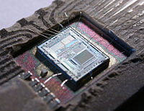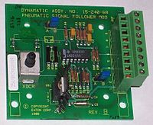
Интегральная схема Intel 8742, 8-битный микроконтроллер, включающий в себя ЦПУ, 128 байт RAM, 2048 байт EPROM, и порты ввода-вывода.
Печатная плата с электронной схемой.
Электронная схема — изделие, сочетание отдельных электронных компонентов, таких как резисторы, конденсаторы, индуктивности, диоды, транзисторы и интегральные микросхемы, соединённых между собой, для выполнения каких либо задач или схема (рисунок) с условными знаками.
Различные комбинации компонентов позволяют выполнять множество как простых, так и сложных операций, таких как усиление сигналов, обработка и передача информации и так далее^{[1]} Электронные схемы строятся на базе дискретных компонентов, а также интегральных схем, которые могут объединять множество различных компонентов на одном полупроводниковом кристалле.
Соединения между элементами могут осуществляться посредством проводов, однако в настоящее время чаще применяются печатные платы, когда на изолирующей основе различными методами (например, фотолитографией) создаются проводящие дорожки и контактные площадки, к которым припаиваются компоненты^{[2]}.
Для разработки и тестирования электронных схем применяются макетные платы, позволяющие при необходимости быстро вносить изменения в электронную схему.
Раздел электроники, изучающий проектирование и создание электронных схем, называется схемотехника.

Обычно, при рассмотрении, электронные схемы классифицируются на:
аналоговые;
цифровые;
гибридные (смешанные).
Аналоговые схемы
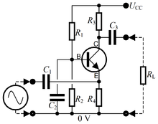
Принципиальная схема простого усилителя — пример аналоговой схемы.
В аналоговых электронных схемах напряжение и ток могут изменяться непрерывно во времени, отражая какую-либо информацию. В аналоговых схемах существуют два базовых понятия: последовательное и параллельное соединения. При последовательном соединении, примером которого может быть новогодняя гирлянда, через все компоненты в цепочке течёт один и тот же ток. При параллельном соединении на выводах всех компонентов создаётся одно и то же электрическое напряжение, но токи через компоненты различаются: суммарный ток делится в соответствии с сопротивлением компонентов.
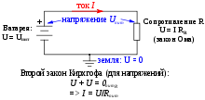
Простая схема, содержащая батарею, резистор и соединительные провода, демонстрирует применение законов Ома и Кирхгофа для расчёта электрической цепи
Основными элементами для построения аналоговых устройств являются резисторы (сопротивления), конденсаторы, катушки индуктивности, диоды, транзисторы, а также соединительные проводники. Обычно аналоговые схемы представляются в виде принципиальных электрических схем. За каждым элементом закреплено стандартное обозначение: например, проводники обозначаются линиями, резисторы — прямоугольниками и так далее.
Электрические цепи подчиняются законам Кирхгофа:
алгебраическая сумма токов в любом узле цепи равна нулю;
алгебраическая сумма падений напряжений по любому замкнутому контуру цепи равна алгебраической сумме ЭДС, действующих вдоль этого же контура. Если в контуре нет ЭДС, то суммарное падение напряжений равно нулю.
При анализе реальных схем следует учитывать паразитные элементы: так, у реальных соединительных проводников существует сопротивление и индуктивность, несколько лежащих рядом проводников образуют ёмкость и так далее.
Цифровые схемы Цифровая электроника
В цифровых схемах сигнал может принимать только несколько различных дискретных состояний, которые обычно кодируют логические или числовые значения^{[3]}. В подавляющем большинстве случаев используется бинарная (двоичная) логика, когда одному определённому уровню напряжения соответствует логическая единица, а другому — ноль. В цифровых схемах крайне широкое применение находят транзисторы, из которых строятся логические ячейки (вентили): И, ИЛИ, НЕ и их различные комбинации. Также, на базе транзисторов создаются триггеры — ячейки, которые могут находиться в одном из нескольких устойчивых состояний, и переключаться между ними при подаче внешнего сигнала. Последние могут быть использованы как элементы памяти: например, SRAM (статическая оперативная память с произвольным доступом) сделана на их основе. Другой тип памяти — DRAM — основан на способности конденсаторов запасать электрический заряд.
Цифровые схемы по сравнению с аналоговыми той же сложности значительно проще в разработке и анализе. Это связано с тем, что логические ячейки на выходе выдают только определённые уровни напряжений, и разработчику не надо заботиться об искажениях, усилении, смещении напряжения и прочих аспектах, которые необходимо учитывать при разработке аналоговых устройств. По этой причине, на основе логических элементов могут создаваться сверхсложные схемы с огромной степенью интеграции элементов, содержащие на одном кристалле миллиарды транзисторов, стоимость каждого из которых получается ничтожно малой. Именно это во многом и определило развитие современной электроники.
Гибридные схемы
Гибридные схемы объединяют элементы, относящиеся к аналоговой и цифровой схемотехнике. Среди прочих, к ним относятся компараторы, мультивибраторы, ФАПЧ, ЦАП, АЦП. Большинство современных радиоприборов и устройств связи используют гибридные схемы. К примеру, приёмник может состоять из аналоговых усилителя и преобразователя частот, после чего сигнал может быть преобразован в цифровую форму для дальнейшей обработки.
. Основы составления электрических схем
Мы рассмотрим один из этапов проектирования электрических устройств – составление электрических схем. Однако рассматривать их мы будем очень поверхностно, поскольку многое из того, что необходимо для проектирования, нам еще неизвестно, а минимальные знания уже необходимы. Тем не менее, эти начальные знания помогут нам в дальнейшем при чтении и составлении электрических схем. Тема довольно скучная, но правила есть правила и их необходимо соблюдать.
Что же такое электрическая схема? Какие они бывают? Зачем нужны? Как их составлять и как их читать? Начнем с того, какие же вообще схемы существуют. Для того, чтобы унифицировать составление технической документации (а схемы есть ни что иное, как часть этой документации) в нашей стране, Постановлением Государственного комитета СССР по стандартам от 29 августа 1984 г. № 3038 был введен Государственный Стандарт (ГОСТ) «Единая система конструкторской документации. Схемы. Виды и типы. Общие требования к выполнению», иначе именуемый ГОСТ 2.701-84, которому должны подчиняться любые схемы, выполненные вручную или автоматизированным способом, изделий всех отраслей промышленности, а также электрические схемы энергетических сооружений (электрических станций, электрооборудования промышленных предприятий и т. п.). Этим документом определены следующие виды схем:
электрические;
гидравлические;
пневматические;
газовые (кроме пневматических);
кинематические;
вакуумные;
оптические;
энергетические;
деления;
комбинированные.
Нас в первую очередь будет интересовать самый первый пункт – электрические схемы, которые составляются для электрических устройств. Однако ГОСТ определено так же несколько типов схем в зависимости от основного назначения:
структурные;
функциональные;
принципиальные (полные);
соединений (монтажные);
подключения;
общие;
расположения;
объединенные.
Сегодня мы рассмотрим электрические принципиальные схемы и основные правила их составления. Остальные виды схем имеет смысл рассматривать после того, как будут изучены электрические компоненты, и обучение подойдет к этапу проектирования сложных устройств и систем, тогда другие виды схем будут иметь смысл. Что же такое электрическая принципиальная схема и зачем она нужна? Согласно ГОСТ 2.701-84 схема принципиальная – схема, определяющая полный состав элементов и связей между ними и, как правило, дающая детальное представление о принципах работы изделия (установки). Такие схемы, например, поставлялись в документации к старым советским телевизорам. Это были огромные листы бумаги формата А2 или даже А1, на которых указывались абсолютно все составляющие телевизора. Наличие такой схемы существенно облегчало процесс ремонта. Сейчас такие схемы практически не поставляются с электронными приборами, потому как продавец надеется, что пользователю проще будет выкинуть прибор, чем его ремонтировать. Такой вот маркетинговый ход! Но это уже тема для отдельного разговора. Итак, принципиальная схема устройства необходима, во-первых, для того, чтобы иметь представление о том, какие элементы входят в состав устройства, во-вторых, как эти элементы соединены между собой и, в-третьих, какие характеристики имеют эти элементы. Так же, согласно ГОСТ 2.701-84 принципиальная схема должна давать понимание принципов работы устройства. Приведем пример такой схемы:
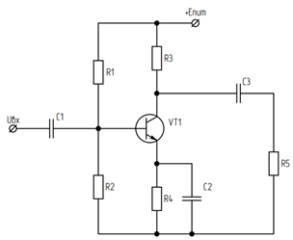
Рисунок 7.1 – Усилительный каскад на биполярном транзисторе, включенном по схеме с общим эмиттером, с термостабилизацией рабочей точки. Схема электрическая принципиальная
Однако перед нами встаёт небольшая проблема: а никаких, собственно, электронных элементов мы и не знаем… Что, например, за прямоугольники или параллельные черточки нарисованы на рисунке 7.1? Что обозначают надписи C2, R4, +Eпит? Рассмотрение электронных компонентов мы начнём через урок и постепенно узнаем основные характеристики каждого из них. И обязательно изучим принцип работы этого устройства с таким страшным названием по его принципиальной схеме. Сейчас же мы изучим основные правила рисования принципиальных электрических схем. Вообще правил много, но в основном они направлены на увеличение наглядности и понятности схемы, поэтому со временем запомнятся. Знакомиться с ними будем по мере необходимости, чтобы сразу не забивать голову лишней, пока не нужной информацией. Начнём с того, что каждый электрический компонент на электрической схеме обозначается соответствующим условным графическим обозначением (УГО). УГО элементов мы будем рассматривать параллельно с самими элементами, либо вы можете сразу посмотреть их в ГОСТ 2.721 – 2.768.
Правило 1. Порядковые номера элементам (устройствам) следует присваивать, начиная с единицы, в пределах группы элементов (устройств), которым на схеме присвоено одинаковое буквенное позиционное обозначение, например, R1, R2, R3 и т.д., C1, C2, С3 и т.д. Не допускается пропуск одного или нескольких порядковых номеров на схеме.
Правило 2. Порядковые номера должны быть присвоены в соответствии с последовательностью расположения элементов или устройств на схеме сверху вниз в направлении слева направо. При необходимости допускается изменять последовательность присвоения порядковых номеров в зависимости от размещения элементов в изделии, направления прохождения сигналов или функциональной последовательности процесса.
Правило 3. Позиционные обозначения проставляют на схеме рядом с условными графическими обозначениями элементов и (или) устройств с правой стороны или над ними. Кроме того, не допускается пересечение позиционного обозначения линиями связи, УГО элемента или любыми другими надписями и линиями.
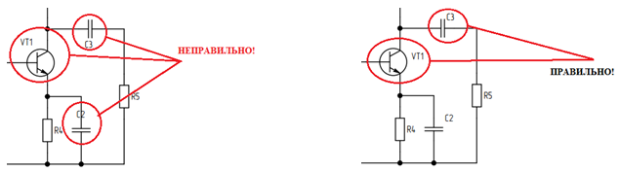
Рисунок 7.2 – К правилу 3
Правило 4. Линии связи должны состоять из горизонтальных и вертикальных отрезков и иметь наименьшее количество изломов и взаимных пересечений. В отдельных случаях допускается применять наклонные отрезки линий связи, длину которых следует по возможности ограничивать. Пересечение линий связи, которого не удаётся избежать, выполняется под углом 90°.
Правило 5. Толщина линий связи зависит от формата схемы и размеров графических обозначений и выбирается из диапазона 0.2 – 1.0мм. Рекомендуемая толщина линий связи – 0.3 – 0.4мм. В пределах схемы все линии связи должны быть изображены одинаковой толщины. Допускается использование нескольких (не более трех) различных по толщине линий связи для выделения функциональных групп в пределах изделия.
Правило 6. Условные графические обозначения элементов изображают на схеме в положении, в котором они приведены в соответствующих стандартах, или повернутыми на угол, кратный 90°, если в соответствующих стандартах отсутствуют специальные указания. Допускается условные графические обозначения поворачивать на угол, кратный 45°, или изображать зеркально повернутыми.
Правило 7. При указании около условных графических обозначений номиналов элементов (резисторов, конденсаторов) допускается применять упрощенный способ обозначения единиц измерения:
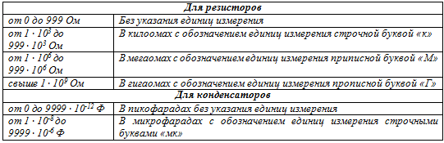
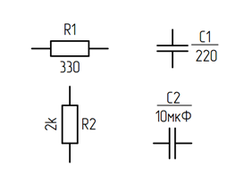
Рисунок 7.3 – К правилу 7
Правило 8. Расстояние между линиями связи, между линей связи и УГО элемента, а так же краем листа должно быть не менее 5мм.
Для начала этих восьми правил вполне достаточно, чтобы научиться правильно составлять простые электрические принципиальные схемы. В уроке 5 мы рассматривали источники питания электрических схем, в частности, «сухие» элементы и аккумуляторные батареи, а в уроке 6 была рассмотрена лампа накаливания в качестве потребителя электрической энергии. Давайте исходя из описанных выше правил попробуем составить простейшую принципиальную схему, состоящую из трех элементов: источника (аккумуляторная батарея), приемника (лампа накаливания) и выключателя. Но сначала приведем УГО этих элементов:
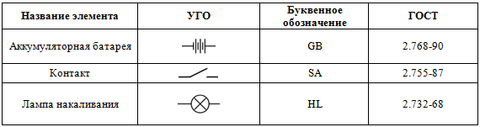
А теперь последовательно включим эти элементы, собрав электрическую цепь:
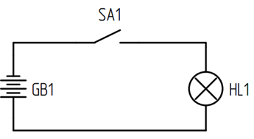
Рисунок 7.4 – Первая принципиальная электрическая схема
Контакт SA1 называется нормально разомкнутым контактом, потому что в изначальном положении он разомкнут и ток через него не течет. При замыкании SA1 (например, это может быть выключатель, которым мы все зажигаем дома свет) лампа HL1 загорится, подпитываясь энергией батареи GB1, и гореть она будет до тех пор, пока не разомкнется ключ SA1, либо не кончится заряд аккумулятора.
Данная схема абсолютно точно и наглядно показывает последовательность соединения элементов и тип этих элементов, что исключает ошибки при сборке устройства на практике.
На сегодня пожалуй всё, еще один ужасно скучный урок на этом закончен.
Основные принципы создания схем.
20 июля
1,5 тыс. дочитываний
3 мин.
2,7 тыс. просмотров. Уникальные посетители страницы.
1,5 тыс. дочитываний, 57%. Пользователи, дочитавшие до конца.
3 мин. Среднее время дочитывания публикации.
Эта тема общего назначения и направлена на понимание возможностей электроники. Когда мы в детстве ходили гулять или в кино, как правило нас интересовал сам процесс. Цели как таковой не было. Это относилось к развлечению. С электроникой на первых порах такое тоже возможно. Но в целом любое развитие требует цели. Так же и электроника и её знание - это инструмент для реализация Ваших целей.

Так, например, у многих из нас в семьях есть дачи или огороды, где мы выращиваем фрукты, овощи или просто цветы. Как правило важен и сам процесс, но прежде всего важная цель. Думаю, выращивать картошку не самый вдохновляющий процесс, но он имеет место быть, так как картошка - это продукт питания. Цветы например выращивают с большим удовольствием, так как они несут в себе эстетическую красоту.
Но возвращаемся к электронике. Электроника как наука достаточно сильно расширяет Ваши возможности и даёт прикоснуться Вам к чему-то скрытому и сверхъестественному. Отсюда - интерес, мотивация и желание побыстрее ознакомиться с ней.
Но как ни странно, создание схем требует особого подхода. Отмечу, что знать схемы на уровне 3-10 элементов, где есть источник питания, есть выключатель, трансформатор и нагрузка, должен каждый мужчина. Так как эти схемы есть в каждой квартире в нашем быту. Вы решили сделать освещение квартиры (ваша цель), вы создаете электрическую цепь - прокладываете кабель, устанавливаете выключатели и светильники, подключаете всё это к автоматическому выключателю. Или другой вариант, Вы решили создать собственные транзисторный приемник. Находите его электрическую схему и изготавливаете устройство, а потом наслаждаетесь его работой.
Вы не поверите, но аналогичным образом поступают, строители, агрономы и люди других профессий. Сперва мы формируем цель, что мы хотим сделать, затем стремимся к ней.
То есть любая схема - это лишь инструмент для достижения нашей цели. Мы хотим качественный звук, можем пойти и купить готовый усилитель, а можем найти схему и собрать его самостоятельно. Или например Мы хотим сделать дистанционное управление освещением. Тогда мы продумываем структурную схему(это может быть просто набросок в голове), после которой приступаем к принципиальной схеме.
К примеру управление освещением дистанционно может быть реализовано несколькими способами:
1. Собственная разработка на аналоговой передаче радиоволны с конкретным кодом.
2. Использование готовых устройств использующих выделенный 433 мГц диапазон. и уже с помощью модулей собираете схему включения светильников.
3. Используете модули на основе wi-fi сети и подключаете их к облачному сервису в интернет.
Как видим задача одна, варианты решения разные, но все будут касаться электроники, только с разной степени глубины познания электричества.
Но это был общий пример. Если взять например усиление звука, Все начинающие радиолюбителя сперва собирают по чужим - готовым схемам, но в процессе обретают навык работы с сигналом и его управлением. Постепенно схема может усложняться. Расширяться частотный диапазон усилителя, добавление различных фильтров, увеличение допустимой мощности выходного каскада.
Пример трёх схем усилителя звука.
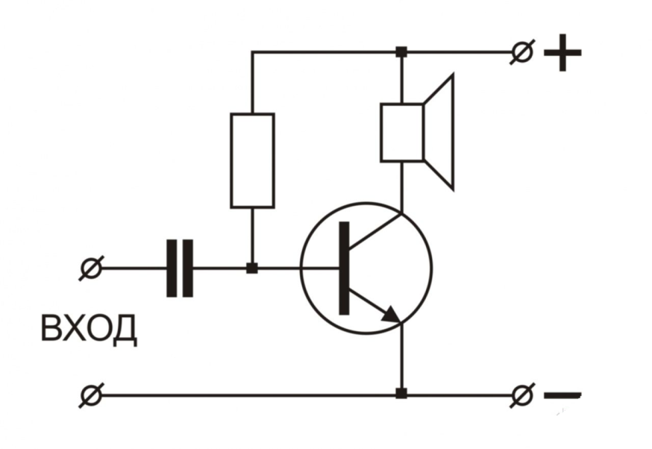
Самая простая схема
Если Вы решитесь собрать эту схему, то на времянке, справитесь за 30 минут. Если Вы хотите понять работу и создать усилитель звука, то эта же схема подойдет для начала. Но вы заметили, что схема одна, а цели разные.
Но к сожалению по этой схеме не собрать, так как не указаны номиналы и типы элементов, напряжение источников питания и сигнала. Необходимая мощность входного сигнала и внутреннее сопротивление динамика. Опытный человек, это сразу поймет, а начинающий, сообразит, когда будет делать заказ компонентов.
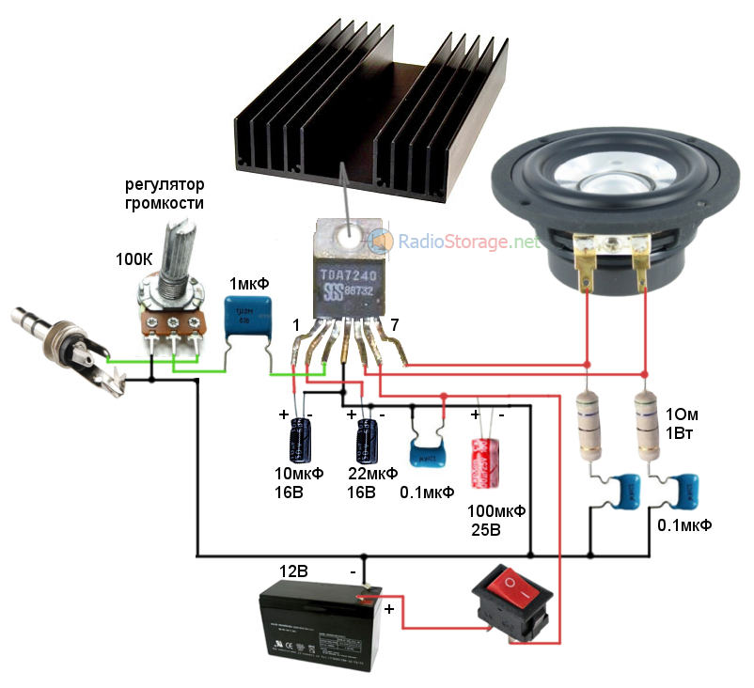
Зато эта схема, намного сложнее, но она более информативна и даст больший результат. По ней можно уже купить компоненты и собрать схему и есть большая вероятность, что она заработает. Останется лишь приготовить монтажную плату и корпус.
Еще одна схема усилителя звука:
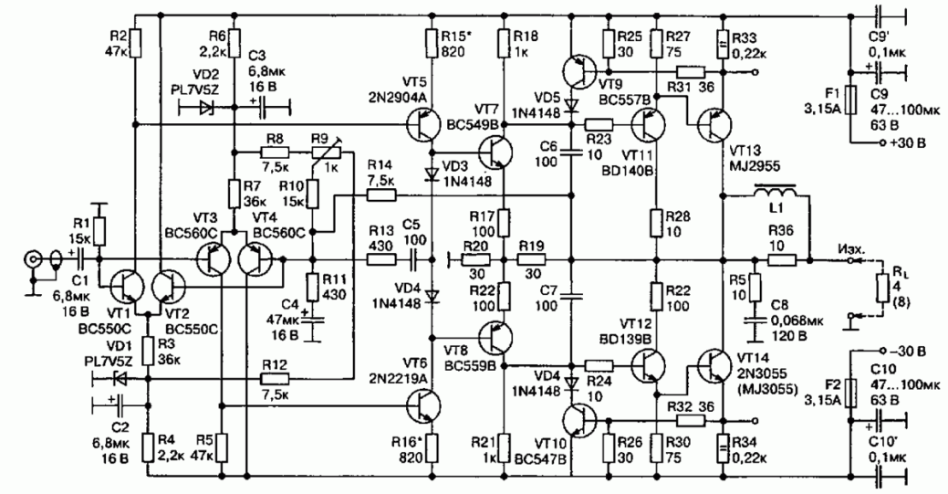
Симметричный Hi-Fi усилитель Димитра Костова и Йона Имануела
Она еще сложнее и взяться сделать такую схему, новичку уже не просто, а тем более её придумать. Но сейчас речь о другом.

